UNIVERSIDAD CATÓLICA SEDES SAPIENTIAE
FACULTAD DE INGENIERÍA

INGENIERÍA DE SISTEMAS
Proyecto:
SISTEMA DE RECONOCIMIENTO DE FRUTAS
Autores:
PACHECO THACCA, SEBASTIAN RUBEN
CÁRDENAS MOSTACERO, JOSHUA DAVID
ORE ZAPATA, ALFONZO
Docente:
LOPEZ DEL MAR, JOEL
TITULO
RECONOCIMIENTO DE FRUTAS Y SU VALOR NUTRICIONAL
(LOS OLIVOS– LIMA– PERÚ)
2023
RESUMEN:
Este documento propone la aplicación del reconocimiento de frutas y su valor nutricional mediante el uso de tecnologías digitales. Se plantea la hipótesis de que esta herramienta puede mejorar la conciencia nutricional de los usuarios y fomentar hábitos alimenticios saludables. Se describe la metodología propuesta para evaluar el reconocimiento de frutas y su valor nutricional, así como las posibles implicaciones pedagógicas y prácticas de su implementación.

INTRODUCCIÓN:
El objetivo de este documento es explorar el potencial del reconocimiento de frutas y su valor nutricional como una herramienta educativa y práctica. Se enfoca en el uso de tecnologías digitales para mejorar la conciencia alimentaria y promover elecciones saludables en la dieta diaria. La investigación se centra en el reconocimiento de frutas como herramienta de apoyo en entornos educativos y cotidianos.

La motivación de esta investigación surge de la necesidad de abordar problemas relacionados con la nutrición y promover estilos de vida saludables. El reconocimiento de frutas y su valor nutricional puede proporcionar información instantánea sobre la calidad de los alimentos, educando a los usuarios y facilitando la toma de decisiones informadas sobre la dieta.

La relevancia de este tema reside en su capacidad para transformar la manera en que las personas interactúan con su alimentación diaria. El reconocimiento de frutas y su valor nutricional puede contribuir a una alimentación más consciente, fomentando la adopción de hábitos nutricionales saludables y previniendo posibles problemas de salud.

En cuanto a los datos que serán recolectados y/o analizados, se registraron variables como la precisión del reconocimiento de frutas, la facilidad de uso percibida por los usuarios, y los cambios en los hábitos alimenticios después de la implementación. Estos datos se obtendrán mediante pruebas prácticas y encuestas a los usuarios.

En términos de métodos de análisis, se propone un enfoque mixto que combine análisis cualitativo y cuantitativo. El análisis cualitativo se centrará en las experiencias y percepciones de los usuarios, mientras que el análisis cuantitativo se enfocará en la precisión del reconocimiento y en las tendencias en los hábitos alimenticios.
METODOLOGÍA:
Sujetos: Los participantes de este estudio serán usuarios del programa de reconocimiento de frutas, principalmente estudiantes de la UCSS. La determinación de la cantidad de participantes se realizará considerando la disponibilidad y viabilidad del estudio, con el objetivo de obtener resultados representativos dentro de los límites establecidos por el alcance del proyecto.
Instrumento: Se empleará un enfoque mixto para la recopilación de datos, combinando observación directa y registros cuantitativos. El instrumento principal será la interfaz de usuario del programa de reconocimiento de frutas, que permitirá a los usuarios capturar imágenes de frutas y recibir información nutricional detallada. Se registrarán variables como la precisión del reconocimiento, la frecuencia de uso del programa y la comprensión de la información nutricional.
Procedimiento:
Selección de la Muestra:
Los participantes se seleccionarán considerando criterios específicos, como la disposición a participar voluntariamente en el estudio y la representación de diferentes perfiles de usuarios.
Preparación del Entorno:
Se instalará el programa de reconocimiento de frutas en los dispositivos utilizados por los participantes. Se realizarán configuraciones y pruebas para asegurar un funcionamiento óptimo.
Uso del Programa:
Durante el estudio, los participantes utilizarán el programa para capturar imágenes de frutas. Se registrarán datos sobre la frecuencia de uso, la interacción con la interfaz y la precisión del reconocimiento.
Recopilación de Datos:
Al concluir las sesiones de uso del programa, se recopilarán los datos generados por la interfaz de usuario, incluyendo información sobre las frutas reconocidas y la retroalimentación proporcionada por los usuarios.
Análisis de Datos:
Se realizará un análisis descriptivo de los datos cuantitativos, utilizando técnicas estadísticas pertinentes para examinar variables como la precisión del reconocimiento y la frecuencia de uso. Además, se llevará a cabo un análisis cualitativo de los comentarios de los usuarios para identificar patrones y tendencias emergentes en la comprensión de la información nutricional.
Este enfoque metodológico integral garantizará la obtención de datos precisos y relevantes sobre la efectividad y la experiencia de usuario del programa de reconocimiento de frutas y su valor nutricional.
CONCLUSIÓN:
En resumen, este estudio propone la implementación del reconocimiento de frutas y su valor nutricional como una herramienta educativa y práctica. Los resultados esperados incluyen mejoras en la conciencia alimentaria y la promoción de hábitos nutricionales saludables, aunque se destaca la importancia de abordar desafíos potenciales y considerar la retroalimentación de los usuarios para una implementación efectiva.

REFLEXIÓN CRÍTICA:
A pesar de los posibles resultados positivos, es esencial considerar las limitaciones y desafíos asociados con el reconocimiento de frutas y su valor nutricional. Aspectos como la precisión del reconocimiento, la accesibilidad de la herramienta y la adaptación a diferentes contextos culturales deben abordarse cuidadosamente. Además, se debe garantizar la equidad y la inclusión en el acceso a esta tecnología para promover beneficios equitativos para todos los usuarios.
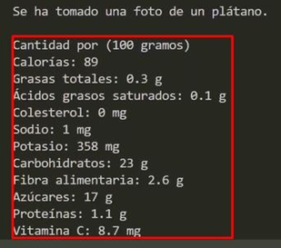
IMÁGENES:

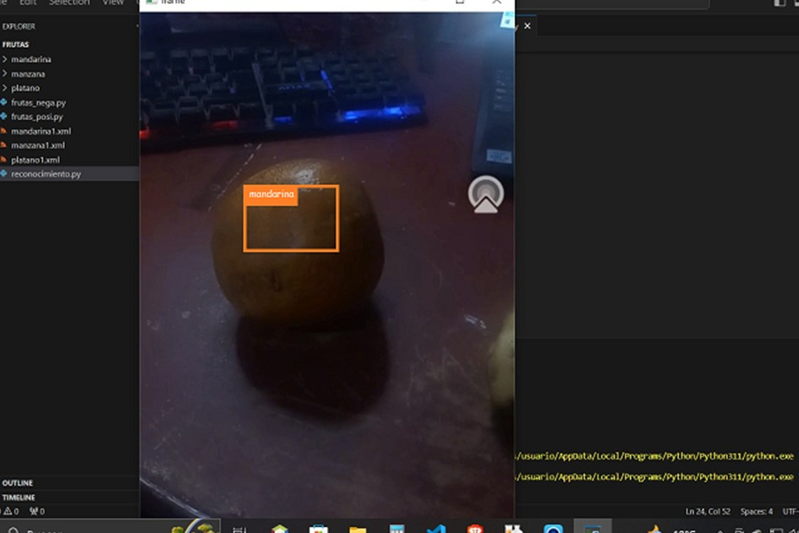
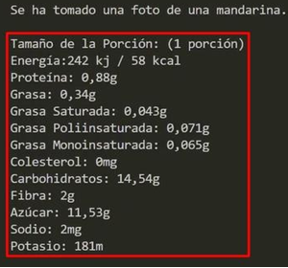

CÓDIGO:
Imágenes positivas:
import cv2
import numpy as np
import imutils
import os

Datos = 'nombre_de_la_fruta'

# Verifica si la carpeta no existe y la crea
if not os.path.exists(Datos):
print('Carpeta creada:', Datos)
os.makedirs(Datos)

# Captura de video desde la cámara (en este caso, la cámara número 1)
captura = cv2.VideoCapture(1)

# Coordenadas del rectángulo para seleccionar el objeto
x1, y1 = 190, 80
x2, y2 = 450, 398

cuenta = 0
while True:
ret, frame = captura.read()

if not ret:
break

imAux = frame.copy()

# Dibuja un rectángulo en el marco
cv2.rectangle(frame, (x1, y1), (x2, y2), (255, 0, 0), 2)

# Selecciona el objeto dentro del rectángulo
objeto = imAux[y1:y2, x1:x2]

k = cv2.waitKey(1)

if k == ord('s'):
# Guarda la imagen del objeto en la carpeta especificada
cv2.imwrite(Datos + f'/objeto_{cuenta}.jpg', objeto)
print('Imagen guardada:', Datos + f'/objeto_{cuenta}.jpg')
cuenta += 1

if k == 27:
break

cv2.imshow('marco', frame)

# Libera la captura de video y destruye las ventanas
captura.release()
cv2.destroyAllWindows()

Imágenes negativas:

import cv2

import numpy as np import imutils import os

Datos = 'nombre de la fruta./p'

si no os . camino _ existe(Datos):

print ( 'Carpeta creada: ' ,Datos) os _ makedirs(Datos)

gorra = cv2 . Captura de video( 1 ) x1, y1 = 190 , 80

x2, y2 = 450 , 398

cuenta = 0 while True :

ret, marco = gorra . read ()

si ret == Falso : romper

imAux = marco . Copiar()

cv2 . rectángulo(marco,(x1,y1),(x2,y2),( 255 , 0 , 0 ), 2 ) objeto = imAux[y1:y2,x1:x2]

#objeto = imutils.resize(objeto,width=38) #print(objeto.shape)

k = cv2 . waitKey( 1 )

si k == orden ( 's' ):

cv2 . imwrite(Datos + '/objeto_{}.jpg' . format(count),objeto)

print ( 'Imagen guardada:' + '/objeto_{}.jpg' . format(count))

cuenta = cuenta + 1 si k == 27 :

romper

cv2 . imshow( 'marco' ,marco) #cv2.imshow('objeto',objeto)

cap . liberar()

cv2 . destruirTodasLasVentanas()

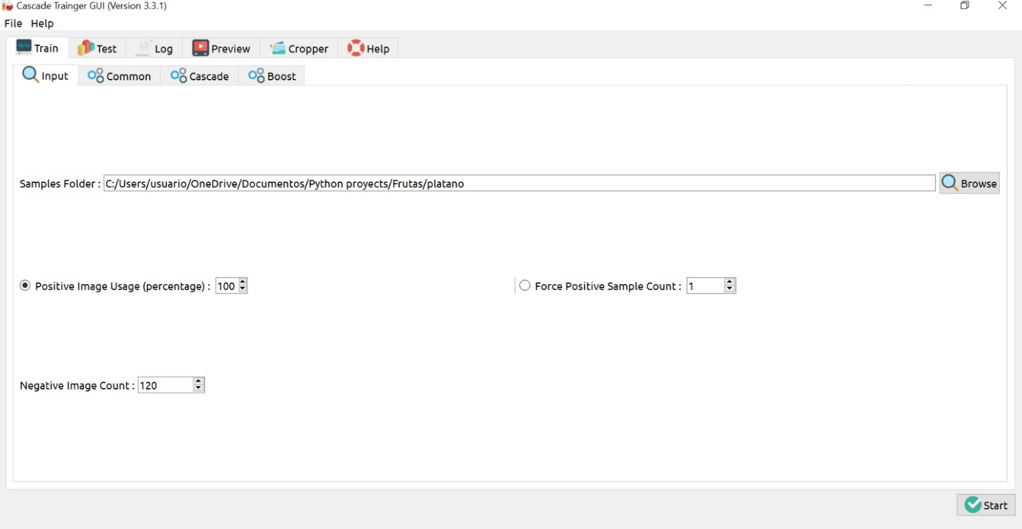

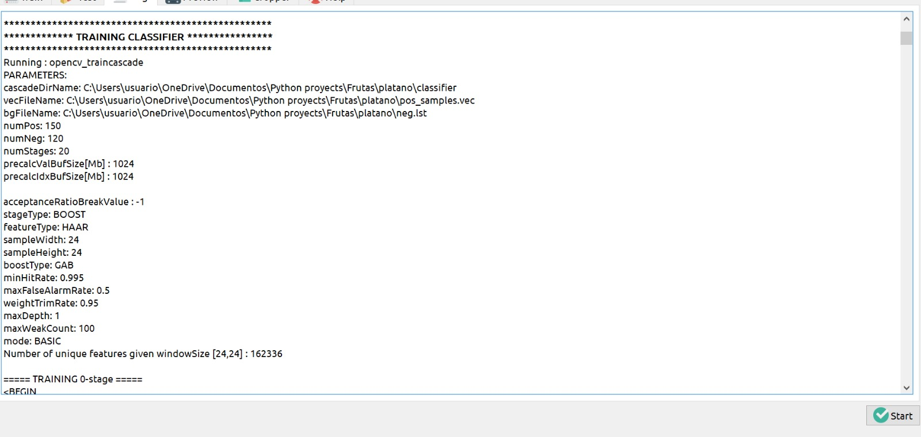
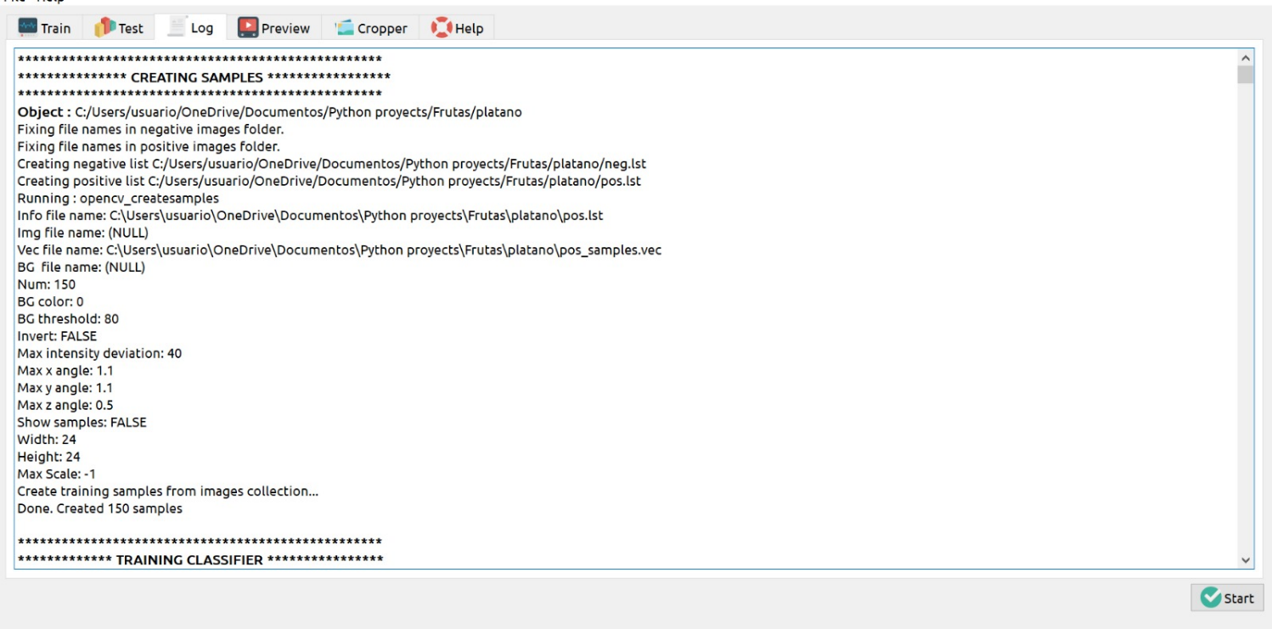

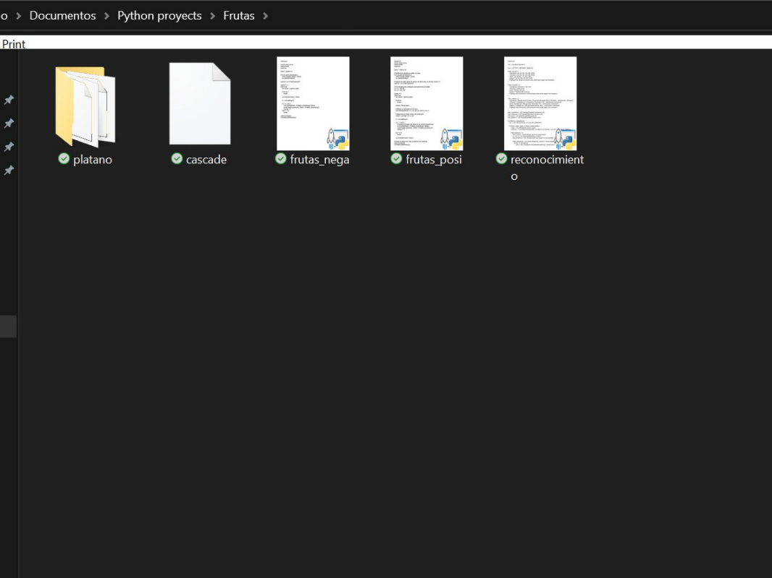

Reconocimiento de las frutas:
import cv2

cap = cv2.VideoCapture(1)

font = cv2.FONT_HERSHEY_SIMPLEX

frutas_colores = {
'mandarina': [(0, 40, 50), (30, 255, 255)],
'manzana': [(10, 80, 70), (20, 255, 255)],
'platano': [(4, 50, 58), (15, 255, 255)],
# Agrega más rangos de colores para otras frutas según sea necesario
}

frutas_nutricion = {
'mandarina': 'Vitamina C: 53.2 mg',
'manzana': 'Fibra: 4.4 g',
'platano': 'Vitamina B6: 0.43 mg',
# Agrega más información nutricional para otras frutas según sea necesario
}

valor_valores = {
'mandarina': 'Tamaño de la Porción: (1 porción)\nEnergía:242 kj / 58 kcal\n... (información nutricional)',
'manzana': 'Cantidad por (100 gramos) \nCalorías: 52\n... (información nutricional)',
'platano': 'Cantidad por (100 gramos)\nCalorías: 89\n... (información nutricional)',
# Agrega más información nutricional para otras frutas según sea necesario
}

haar_mandarina = cv2.CascadeClassifier('mandarina.xml')
haar_manzana = cv2.CascadeClassifier('manzana.xml')
haar_platano = cv2.CascadeClassifier('platano.xml')

def detectar_frutas(frame):
hsv = cv2.cvtColor(frame, cv2.COLOR_BGR2HSV)

for fruta, (lower, upper) in frutas_colores.items():
mask = cv2.inRange(hsv, lower, upper)
contours, _ = cv2.findContours(mask, cv2.RETR_EXTERNAL, cv2.CHAIN_APPROX_SIMPLE)

if len(contours) > 0:
max_contour = max(contours, key=cv2.contourArea)
(x, y, w, h) = cv2.boundingRect(max_contour)
area_threshold = 100 # Ajusta este valor según tus necesidades

if area_threshold < cv2.contourArea(max_contour) < frame.shape[0] * frame.shape[1]:
if fruta == 'mandarina':
rects = haar_mandarina.detectMultiScale(frame, scaleFactor=1.1, minNeighbors=5, minSize=(30, 30))
# Resto de la lógica para dibujar y mostrar información de la fruta...

elif fruta == 'manzana':
rects = haar_manzana.detectMultiScale(frame, scaleFactor=1.5, minNeighbors=5, minSize=(30, 30))
# Resto de la lógica para dibujar y mostrar información de la fruta...

elif fruta == 'platano':
rects = haar_platano.detectMultiScale(frame, scaleFactor=1.03, minNeighbors=4, minSize=(26, 28))
# Resto de la lógica para dibujar y mostrar información de la fruta...

while True:
ret, frame = cap.read()

if not ret:
break

detectar_frutas(frame)
k = cv2.waitKey(1)

if k == 27:
break

cv2.imshow('frame', frame)

cap.release()
cv2.destroyAllWindows()

BIBLIOGRAFÍA:
https://amin-ahmadi.com/cascade-trainer-gui/
https://docs.opencv.org/4.3.0/dc/d88/tutorial_traincascade.html
https://www.fen.org.es/MercadoAlimentosFEN/pdfs/platano.pdf
https://fen.org.es/MercadoAlimentosFEN/pdfs/manzana.pdf
https://www.fen.org.es/MercadoAlimentosFEN/pdfs/aguacate.pdf
https://www.fen.org.es/storage/app/media/imgPublicaciones/432011819.pdf
https://www.researchgate.net/publication/321176883_Clasificador_de_imagenes_de_frutas_basado_en_inteligencia_artificial

